МИНИСТЕРСТВО ЦИФРОВОГО РАЗВИТИЯ, СВЯЗИ И МАССОВЫХ

КОММУНИКАЦИЙ РОССИЙСКОЙ ФЕДЕРАЦИИ

Ордена Трудового Красного Знамени федеральное государственное бюджетное образовательное учреждение высшего образования   «Московский технический университет связи и информатики»



Кафедра"Системное программирование"

Лабораторная работа № 1

Основы синтаксиса Java

По дисциплине

“Информационные технологии и программирование”

                                      Выполнил: студент гр. БВТ2201

Шамсутдинов Р.Ф.

Москва, 2023 г

Цели и задачи:

Изучить основы синтаксиса Java, решить задачи.

Ход работы:

1. Создаем файл JavaHelloWorldProgram.java
2. С помощью команды javac компилируем

файл JavaHelloWorldProgram.java и получаем файл с расширением .class

1. С помощью команды java запускаем программу
2. Вместо шагов 2 и 3 можно сразу запустить программу командой java

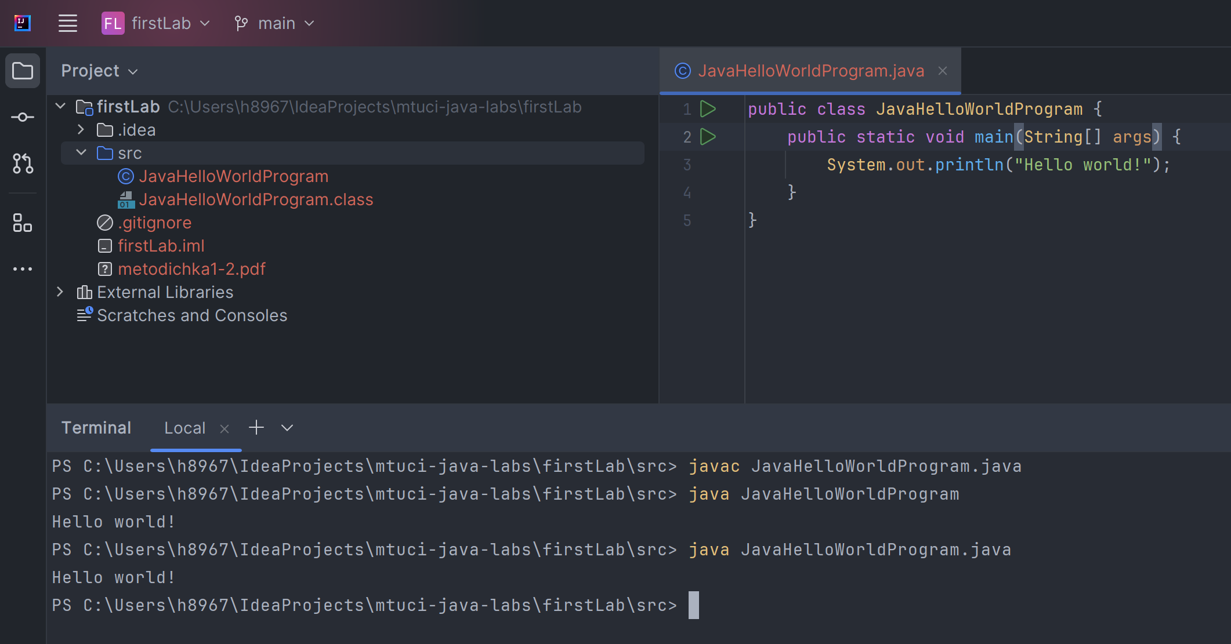

1. Создаем программу которая находит все простые числа от 2 до 100

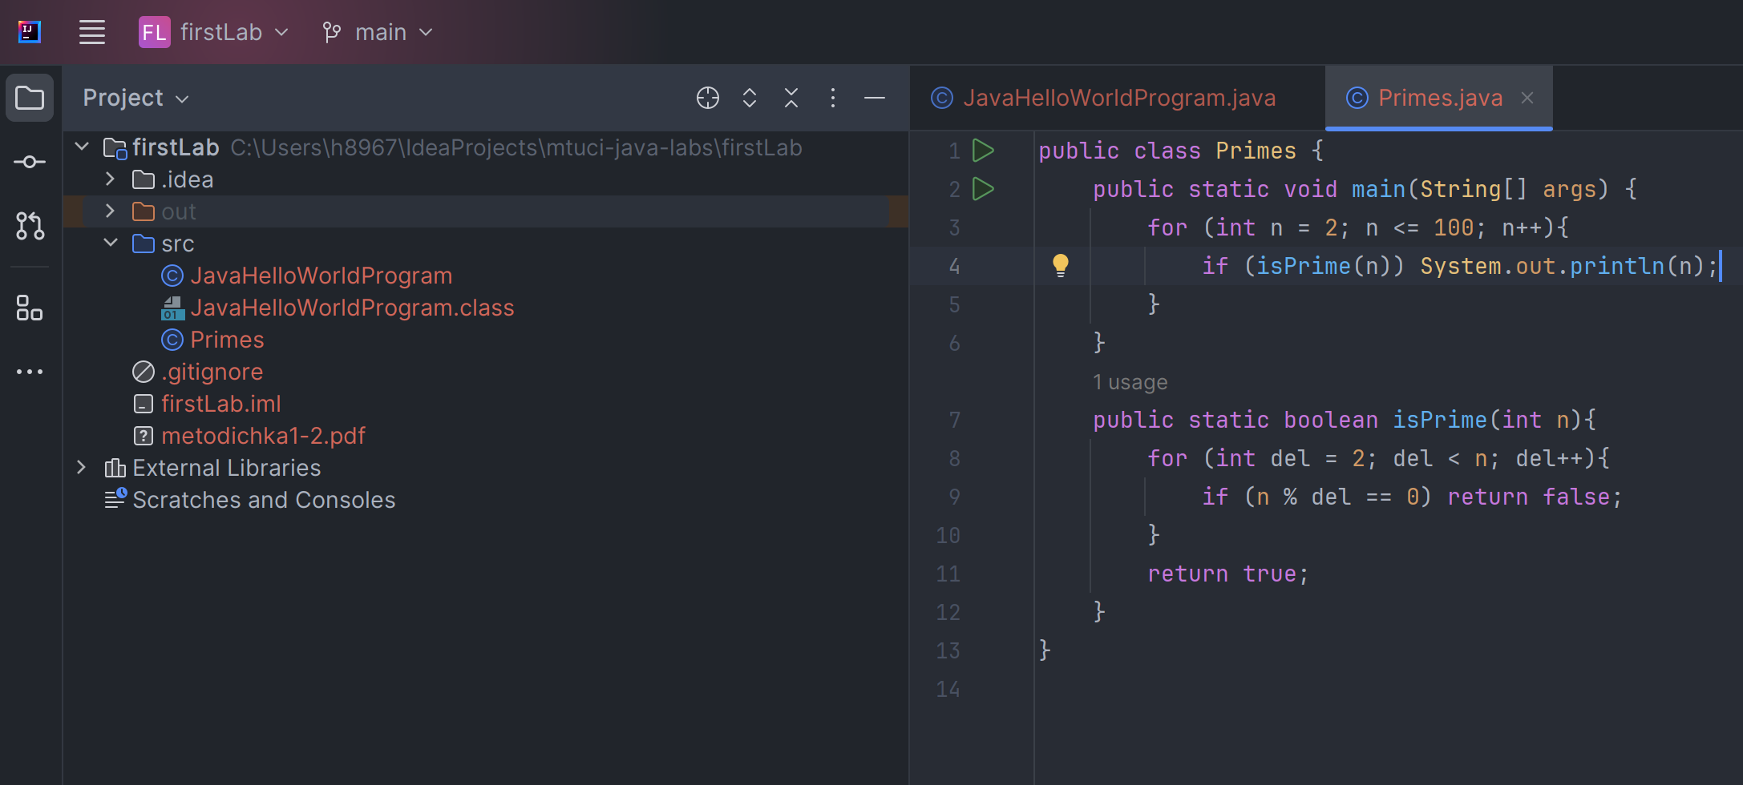

1. Проверяем результат работы программы

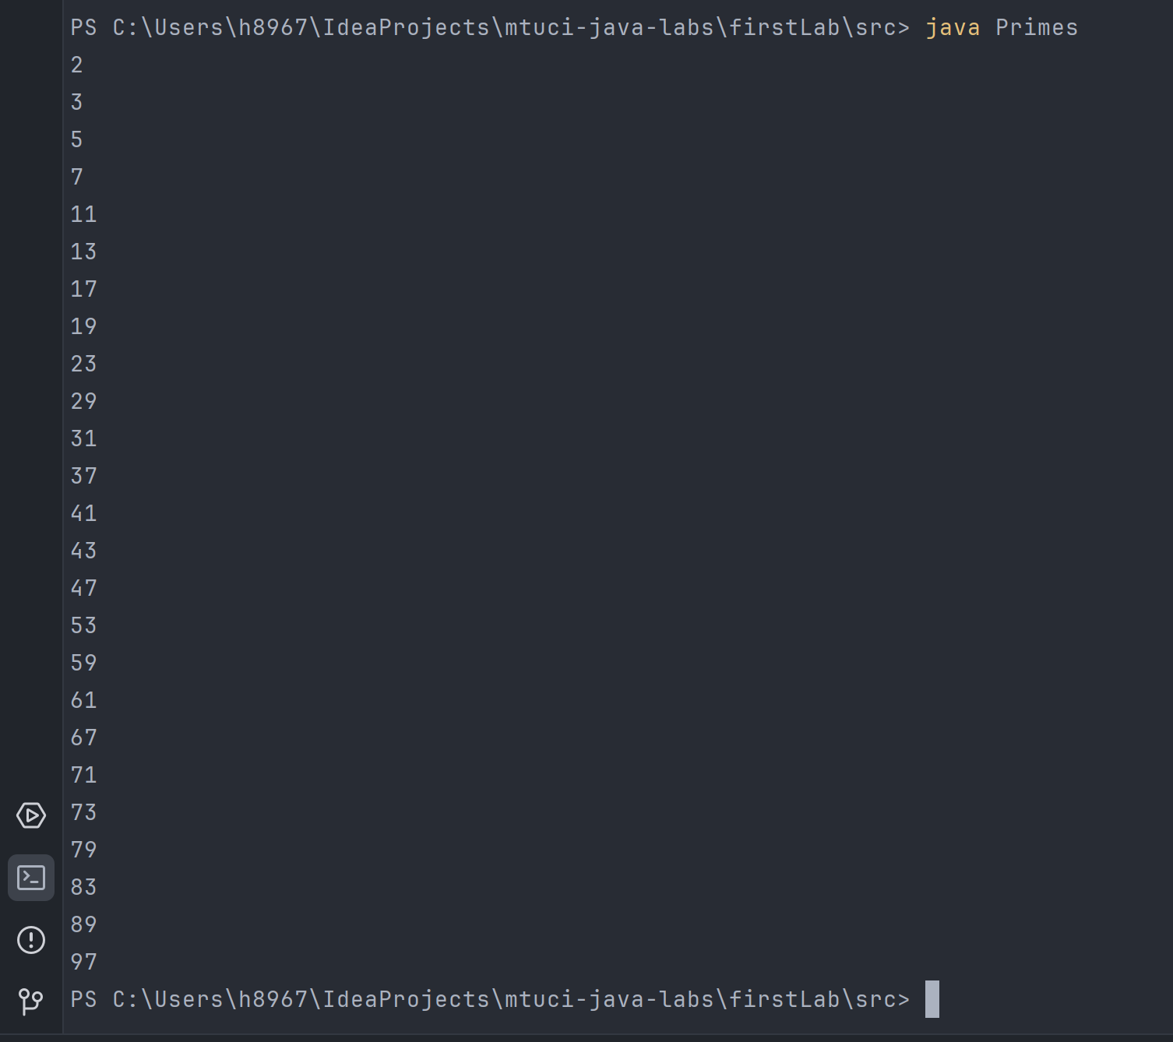

1. Создаем программу, которая проверяет является ли строка палиндромом

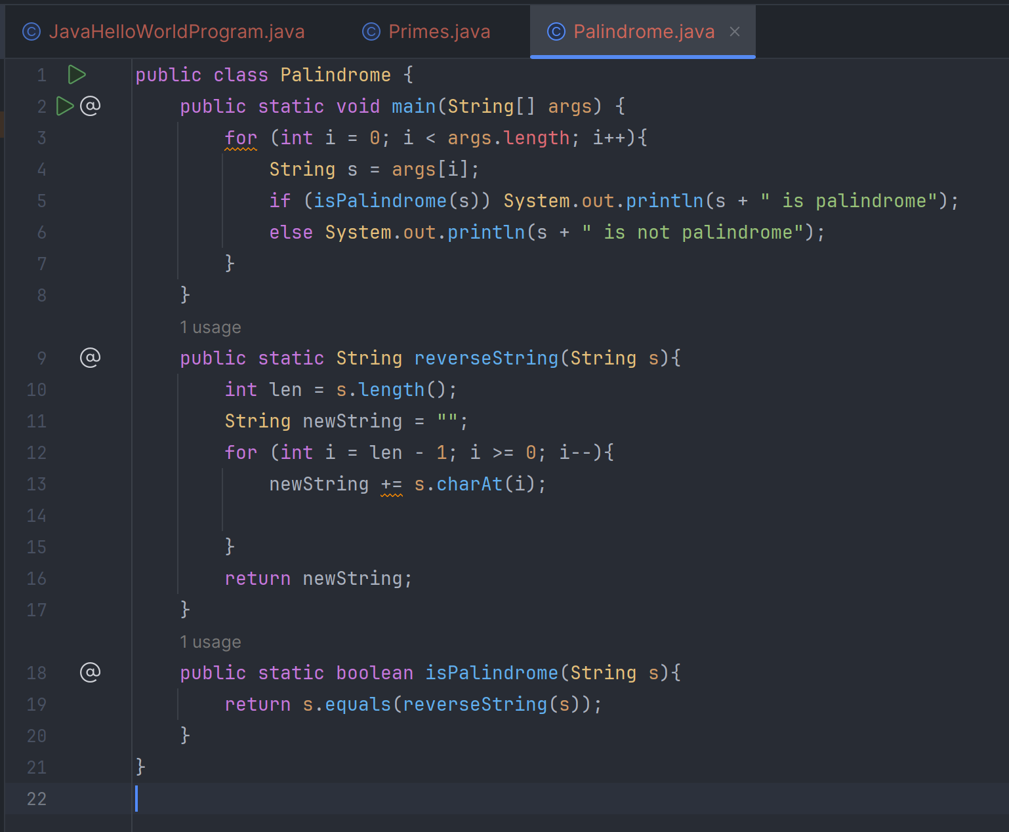

1. Проверяем работу программы

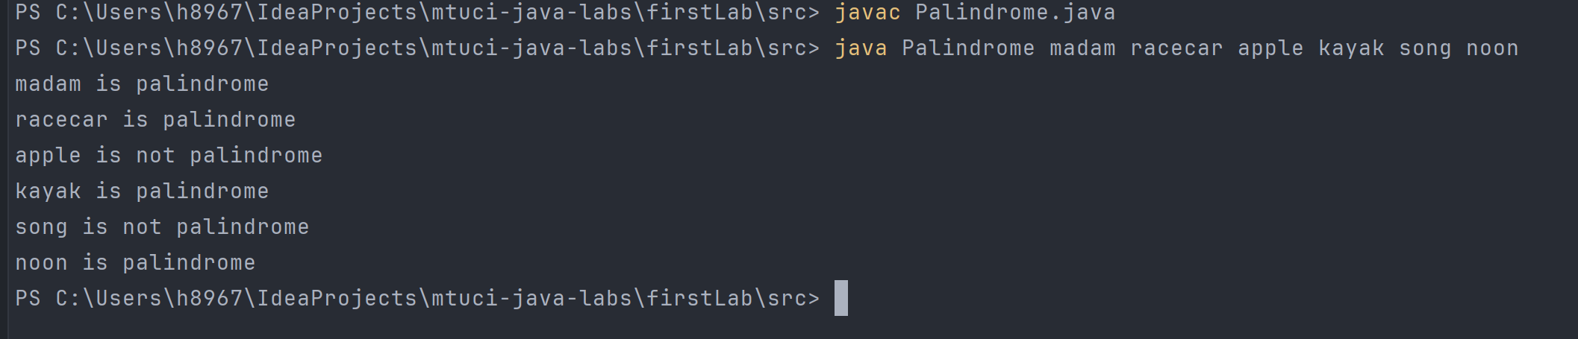

Вывод: проделав данную работу, я изучил основы синтаксиса Java, использовал компилятор Java и решил несколько задач.

Ссылка на репозиторий: https://github.com/Sypoo1/mtuci-java-labs/tree/main/firstLab